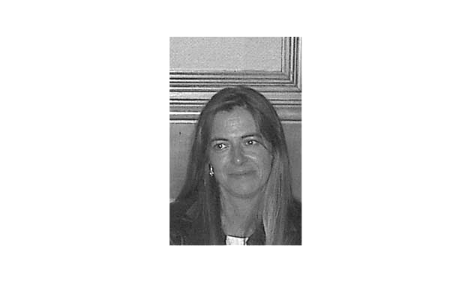

Jacqueline Panozzo
Krekelendries, 13
Drogenbos 1620
Gsm : 0477.75.40.34
E-mail : panozzojacqueline@gmail.com
Permis de conduire B + Véhicule

Expérience Professionnelle : D’octobre 2005 à avril 2006 :
Intérimaire chez Manpower, Ranstad, Creyf et Védior.

Védior :
Pharma logistics
Du 11/2005 au 02/2006
(Contrôle qualité + Commandes).

Manpower :
Amtoys
octobre 2005 (Encartonnage).

De novembre 1995 à octobre 2005 :
Conditionneuse au Laboratoire
Piette Internationale S.A

C.D.L (Conductrice de ligne)
Au Laboratoire Besins Internationale Belgique.
Références :
Monsieur Gaëtano CASSANO
Responsable de Production
Gsm : 0479/35.94.03

De juin 1995 à octobre 1995 :
Intérimaire chez Sicom et chez Manpower.

D’octobre 1993 à juin 1995 :
Manœuvre principale
Au Cabinet Ministériel de la Région Wallone.

De février 1992 à juillet 1993 :
Employée caissière au Sarma-Nopri.

Etudes et Formations :
2006 – 2007 Formation d’Assistante Administrative Support Web chez Interface3 avec stage.
Du 14 mai au 29 juin 2007 Stage au centre culturel de Ganshoren (La Villa)
-Références :
Monsieur Marc DESCORNET
Animateur-Directeur
Tel : 02/ 420 37 27

E.C.D.L « microsoft

Formation professionnelle en Bonnes pratiques de Fabrication (BPF/GMP).Besins International.
Formation Professionnelle en tant que Conductrice de ligne. Besins International.

1980 C.E.S.I section commerciale.
Ecole de la Providence à Woluwé St Lambert.

.
Compétences :
Connaissances en Informatique :

Bureautique :
Microsoft office:
Word, Excel, Access, Outlook, Powerpoint.

Logiciel d’étiquetage: Segsoft

Logiciels web: Photoshop
Flash

Langages web: XHTML/CSS
JavaScript
CMS (Spip)

Connaissance Internet : Bonne notion
Outils de marketing en ligne
Une veille technologique permanente

Logiciel : Mindmanager

Connaissances linguistiques :

Français : Langue maternelle.
Néerlandais : Bases.

Mes Atouts : {Honnête, Energique, Consciencieuse, Rigoureuse et Méthodique}

Loisirs : -Lecture
-Pc (Informatique)
-Animaux

